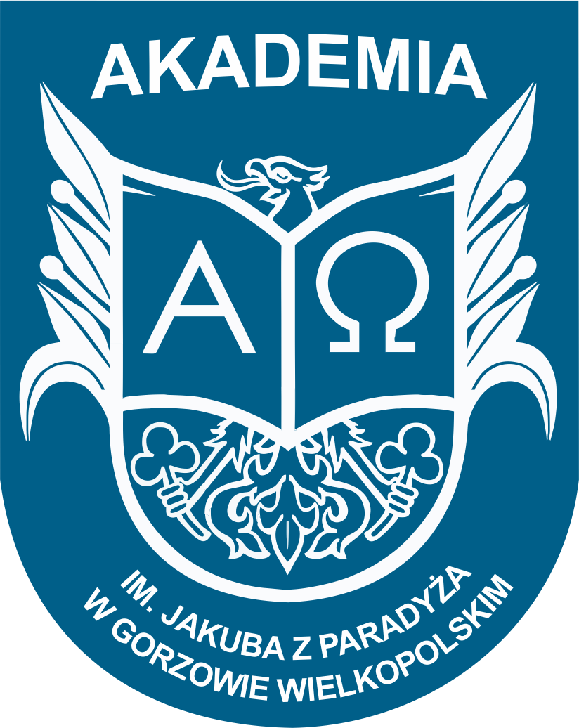
PROGRAM DNIA ADAPTACYJNEGO
STUDENCI STUDIÓW STACJONARNYCH
Wydziały: Ekonomiczny i Humanistyczny
Data: 2.10.2026 r., godz. 11.30
Miejsce: Aula im. prof. Stanisława Kirkora, bud. nr 5,
ul. Fryderyka Chopina 52 w Gorzowie Wielkopolskim
1. | Oficjalne rozpoczęcie  – wystąpienie Prorektora ds. Kształcenia prof. AJP dr Małgorzaty Trockiej  - uroczyste złożenie ślubowania
2. | Przedstawienie opiekunów grup
3. | Szkolenie z zakresu praw i obowiązków studenta  – Prorektor ds. Kształcenia prof. AJP dr Małgorzata Trocka
4. | Przedstawienie procesu obsługi studentów w Sekcji Dziekanatów  – Kierownik Działu Kształcenia z Sekcją Dziekanatów mgr Justyna Głuchy
5. | Przedstawienie zasad wsparcia osób z niepełnosprawnościami  – mgr Iwona Szymańska
6. | Prezentacja Działu Współpracy Międzynarodowej  – Koordynator programu Erasmus mgr Aleksandra Piotrowiak
7. | Szkolenie biblioteczne  – mgr Iwona Kołodyńska-Boczek
8. | Zasady wyboru lektoratów języków obcych  – mgr Inga Żarnowska, mgr Bożena Franków-Czerwonko
9. | Zasady wyboru aktywności w ramach zajęć z wychowania fizycznego  – mgr Izabela Fulko
10. | „Pierwsza pomoc”  – dr Anna Bezulska
11. | „Bezpieczeństwo i Higiena Pracy”  – mgr Renata Płonecka
12. | „Bezpieczeństwo i obronność”  – dr Dariusz Maciejewski, mgr Robert Urbanek
12. | Wojskowe Centrum Rekrutacji  – kpt. Przemysław Walczak
13. | Spotkanie z Samorządem Studenckim

